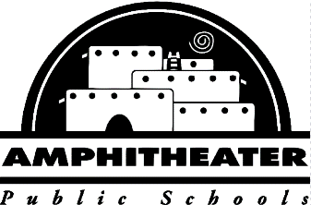

Escuelas Públicas del Amphitheater

Supervisión en Campus Amphitheater

La Orden Ejecutiva 2020-51 del Gobernador Ducey requiere que nuestro Distrito supervise a los estudiantes "... que necesitan un lugar adonde ir durante el día ...". Los padres que requieran este servicio deben completar este formulario y devolverlo a la escuela donde está inscrito su hijo.

Solicitar Servicios de Supervisión Para La Semana de: ______

Nombre del Estudiante (en letra de imprenta): ______

Escuela: ______

Nivel de Grado: ______

Dirección: ______

Nombres de los Padres (en letra de imprenta): ______

Números de Teléfono de los Padres: ______

Nombre del Contacto de Emergencia: ______

Número de Teléfono de Contacto de Emergencia: ______

¿Por Qué su Hijo Necesita este Servicio ?: (elija uno o más)

Estudiante de Educación Especial  En Hogar de Crianza

Sin Acceso a Internet en el Hogar  Los Padres son los Primeros En Responder

Mckinney-Vento  Problemas de Cuidado Infantil

Estudiante del Idioma Inglés

He leído y entiendo los Términos y condiciones de este servicio y acepto cumplir con estas reglas.

Firma de los padres:

Nombre del Padre (en letra de imprenta): ______

Fecha: ______